

МИНОБРНАУКИ РОССИИ

Федеральное государственное бюджетное образовательное учреждение высшего образования

**«МИРЭА – Российский технологический университет»**

**РТУ МИРЭА**

Институт информационных технологий

Кафедра вычислительной техники

Практическая работа

по «Системы, методы и средства компьютерного и имитационного моделирования» на тему:

**«Финансовый анализ проекта создания предприятия методом Монте-Карло»**

Вариант 6

(сгенерировано при помощи метода random)

**Выполнил:** *аспирант Индришенок А.О.*

**Научный руководитель:** *к.т.н, доц. Деменкова Т.А.*

**Преподаватель:** *к.т.н, доц. Красников С.А.*

Москва 2021

**Задание 1**

**Введение**

Методы Монте-Карло - широкий класс вычислительных алгоритмов, основывающихся на случайной выборке с целью получения численных результатов. Основная идея метода - использование случайных величин для моделирования в целом детерминистических процессов. Методы Монте-Карло используются в тех случаях, когда другие, более конкретные и формальные методы анализа трудноприменимы и/или невозможны. Методы Монте-Карло применяются, как правило, к задачам с большим количеством степеней свободы и содержащих в себе значительную степень неопределенности. Таким образом, Монте-Карло можно использовать для любой проблемы, имеющей вероятностную интерпретацию.

К недостаткам методов Монте-Карло относится, несмотря на алгоритмическую и концептуальную простоту, значительный объем вычислений, необходимый для получений достаточной аппроксимации. Впрочем, этот недостаток несколько компенсируется легко параллелизуемой природой вычислений в методах Монте-Карло

В большинстве своем методы Монте-Карло организованы по следующей схеме:

* Задание области определения входных данных
* Случайная генерация входных данных согласно функции распределения на заданной области определения
* Выполнение детерминистических вычислений
* Сбор и анализ результатов

В финансовом анализе зачастую встречаются модели, состоящие из множества различных факторов и характеризующихся высокой степенью неопределенности. Таким образом, данная область хорошо подходит для применения методов Монте-Карло. В данной работе рассмотрен пример финансового анализа проекта создания предприятия с использованием Монте-Карло.

# Математическая модель и исходные данные

Доход/убыток предприятия за некий временной интервал *t* определяется следующим образом:



Постоянными величинами в данной модели являются:

* Амортизация *A*=2500 руб
* Налог на прибыль *T*=40%
* Начальные инвестиции *I*0=500000 руб.

Остальные величины моделируются как случайные со следующими распределениями:

* Нормальное распределение *N*(*μ*,*σ*) - наиболее часто встречающееся распределение в статистике. Распределение многих феноменов складывается из взаимодействия множества различных факторов, и по [центральной предельной теореме](https://en.wikipedia.org/wiki/Central_limit_theorem) такое распределение будет стремиться к нормальному. Обычно нормальное распределение используется, когда известно примерное среднее значение случайной величины *μ* и насколько эта величина "колеблется" в ту или иную сторону (стандартное отклонение *σ*)
* Равномерное распределение *U*(*a*,*b*) используется, когда мы знаем верхнюю и нижнюю границы, которые может принимать величина, но все значения на интервале [*a*,*b*] равновероятны. Данное распределение самое "нейтральное" - делает минимимум предположений о распределении величины - и используется, когда у нас нет никаких предположений о распределении величины, кроме верхней и нижней границы
* Треугольное распределение *Triangular*(*a*,*b*,*c*) в некотором смысле напоминает равномерное: у нас есть заданные границы [*a*,*c*], которые может принимать величина, но также мы включаем точку *b*∈[*a*,*c*], которая интерпретируется как "догадка" о наиболее вероятном значении моделируемой величины.
* Экспоненциальное распределение *Exponential*(*λ*) является распределением времени между событиями в Пуассоновском процессе и обычно интерпретируется как время между событиями в некоем процессе с постоянной "скоростью" *λ* - например, время между телефонными звонками. Характеризуется высокой плотностью распределения около 0 и последующим экспоненциальным убыванием.

Для параметров модели задаются следующие распределения:

* Объем выпуска *Q*∼*N*(6700,450) шт. Объем выпуска может зависеть от множества факторов, которые сложно учесть детерминистически, поэтому будет разумно предложить нормальное распределение, с заданным ожидаемым объемом выпуска и предположительным отклонением от него.
* Цена за штуку *P*∼*Triangular*(180,210,230) руб. и переменные затраты *CV*∼*Triangular*(100,130,160) руб./шт. моделируются треугольным распределением: об этих величинах мы знаем только наиболее вероятное значение и интервал.
* Постоянные затраты *F*∼*U*(40000,60000) руб. и норма дисконта *T*∼*U*(6.5,14.5)% моделируются равномерным распределением, так как мы знаем лишь интервалы, в которых могут лежать значения, но не можем отдать предпочтение тому либо другому значению внутри интервала.
* Остаточная стоимость *Sn*∼*Exponential*(0,00007) имеет экспоненциальное распределение, так как чем больше величина остаточной стоимость, тем меньше вероятность этого значения

**Показатели оценки рисков**

В качестве показателей доходности/убыточности проекта в финансах часто используют следующие индикаторы:

Чистая приведенная стоимость, оценивающая итоговый поток денежный средств за определенный период и которая может быть интерпретирована, как итоговый доход/убыток инвестора в нашей задаче. Чистая приведенная стоимость определяется как

NPV=∑*t*=0*n*CF*t*(1+*i*)*t*,

где CF0=−*I*0 - начальные инвестиции.

Связанными с NPV индикаторами также являются норма доходности

PI=1+NPV*I*0,

в которой значение = 1 означает "выход в ноль" и внутренняя норма доходности IRR, задаваемая уравнением

∑*t*=0*n*CF*t*(1+IRR)*t*=0,

которую можно интерпретировать как процентную ставку проекта, в который вкладываются средства.

**Практическая часть**

Вычислительное моделирование будет проводиться на языке Python с использованием математических библиотек. Простота и интерпретируемость Python'а в сочетании с большим количеством математических пакетов делают его, по мнению автора, одним из лучших вариантов для прототипирования математических моделей.

Математическая модель реализована в виде отдельного метода, приведённого ниже:

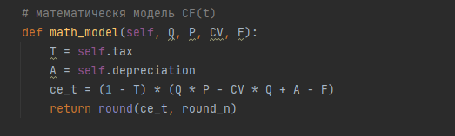

Далее зададим функции для расчета NPV и IRR. Эти функции, как и дальнейшие вычисления, будут проводиться с активным применением массивов numpy и средствами манипуляции с ними.

Нахождение IRR требует решение нелинейного уравнения. Данное уравнение было приведено и реализовано в виде метода:

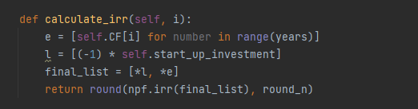

Чистая приведенная стоимость реализована следующим образом:

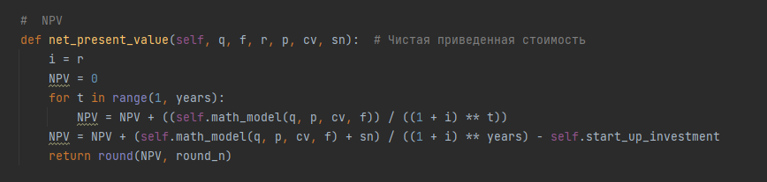

Реализация нормы доходности:

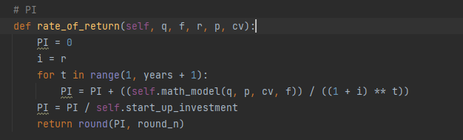

Данный показатель должен быть больше 1, тогда проект является рентабельным.

# Равномерное распределение

Говорят, что случайная величина имеет непрерывное равномерное распределение на отрезке [a,b], http://statistica.ru/upload/medialibrary/0b3/image006.gif , если её плотность имеет вид:

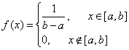

Представьте себе известную игру в «рулетку». Её исход определяется положением случайной точки на окружности, указывающей финальное положение шарика, случайно брошенного на вращающееся колесо рулетки.

Очевидно, вероятность попадания этой случайной точки http://statistica.ru/upload/medialibrary/680/image002.gif в тот или иной интервал не зависит от его расположения на окружности и пропорциональна длине интервала.

Развернув окружность (скажем, имеющую единичную длину) на отрезок (0, 1] действительной прямой, вероятность попадания точки http://statistica.ru/upload/medialibrary/680/image002.gif в интервал (a, b] можно определить формулой

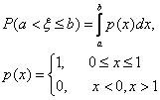

Реализация:

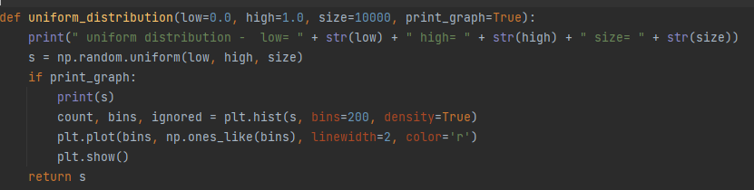

## **Нормальное распределение**

Нормальное распределение имеет плотность:

http://statistica.ru/upload/medialibrary/65e/image002.gif (*)

В этой формуле http://statistica.ru/upload/medialibrary/ff0/a.gif, http://statistica.ru/upload/medialibrary/ccc/image091.gif фиксированные параметры, http://statistica.ru/upload/medialibrary/ff0/a.gif – среднее, http://statistica.ru/upload/medialibrary/ccc/image091.gif– стандартное отклонение.

Графики плотности при различных параметрах приведены [ниже](http://statistica.ru/theory/normalnoe-raspredelenie/#graph).

Характеристическая функция нормального распределения имеет вид:

http://statistica.ru/upload/medialibrary/031/image004.gif

Реализация:

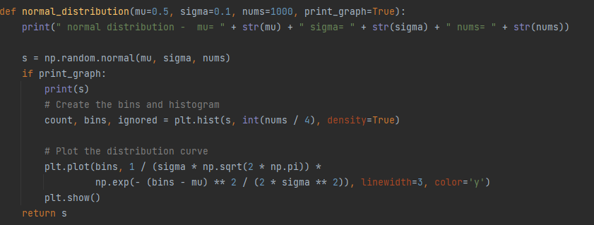

## **Треугольное распределение**

Если же ширина распределения двух независимых равномерно распределённых случайных процессов и будут одинаковыми, то будет получен частный случай трапецеидального закона распределения – треугольный закон распределения.

Случайная величина называется распределенной на отрезке по треугольному закону распределения Симпсона.

Реализация:

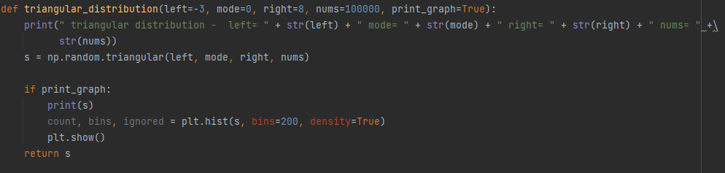

# Экспоненциальное распределение

Экспоненциальное распределение играет важную роль в задачах телекоммуникации, так как позволяет моделировать интервалы времени между наступлением событий.

Из экспоненциальных величин строятся другие важные величины, например, случайные величины, имеющие распределение Эрланга.

Реализация:

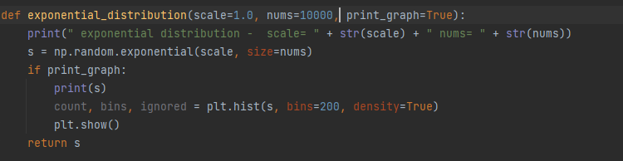

**Примечание**:

Данные методы реализованы таким образом, что можно получить графики текущего распределения. Для этого необходимо указать **print_graph=True**

Метод для получения варианта:



Ввод данных варианта 6

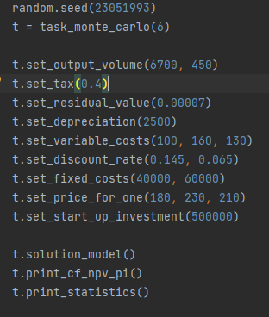

**Результаты:**

На рисунке ниже показано начало итераций:

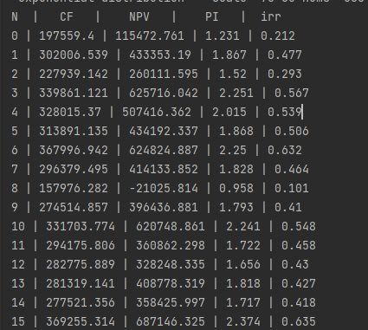

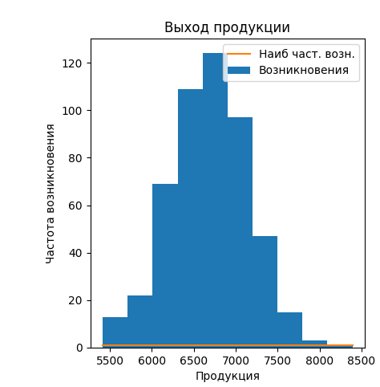

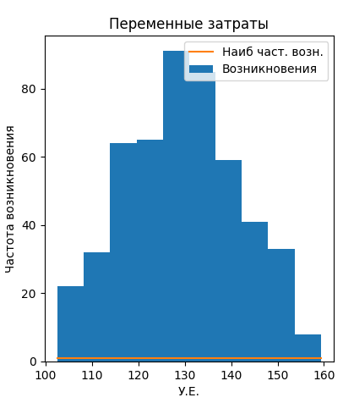

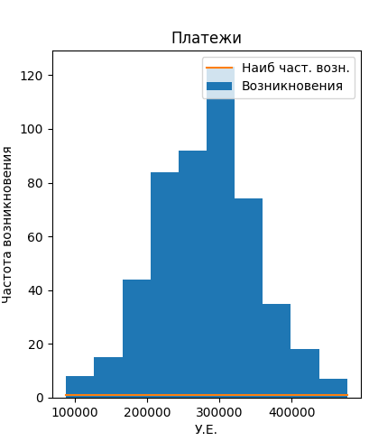

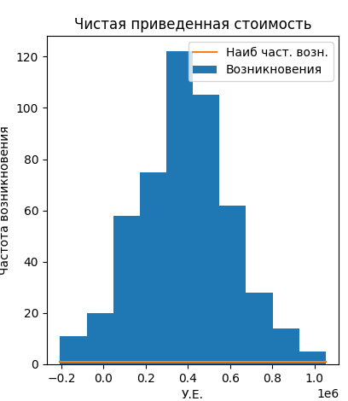

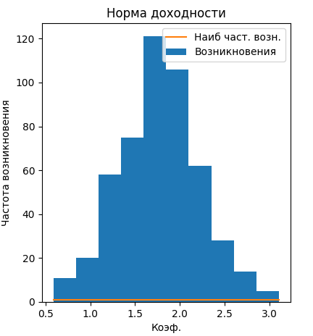

Вывод результатов:

Как реализованно:

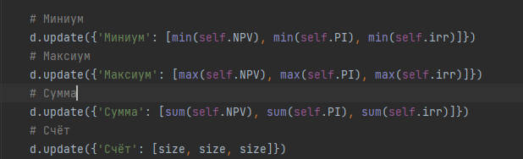

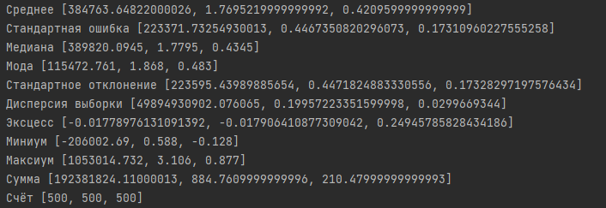

# Заключение

Для достаточной сложной вероятностной модели оценки рисков инвестии в предприятия был проведен анализ методом Монте-Карло. Иной анализ, предположительно, был бы достаточно затруднителен. Результаты показали, что в сформулированном виде проект определенно является прибыльным: за 4 года доход составит порядка 384 тысячи у.е, а в процентном выражении ставка составляет порядка 42%

**Задание 2**

Провести финансовый анализ проекта создания предприятия методом Монте-Карло. Горизонт расчетов составляет три года. Основные параметры финансовой модели – цена, объем продаж – рассматриваются как случайные переменные, имеющие заданные вероятностное распределения. Ставка налога на прибыль составляет 20%, норма дисконта 8%.

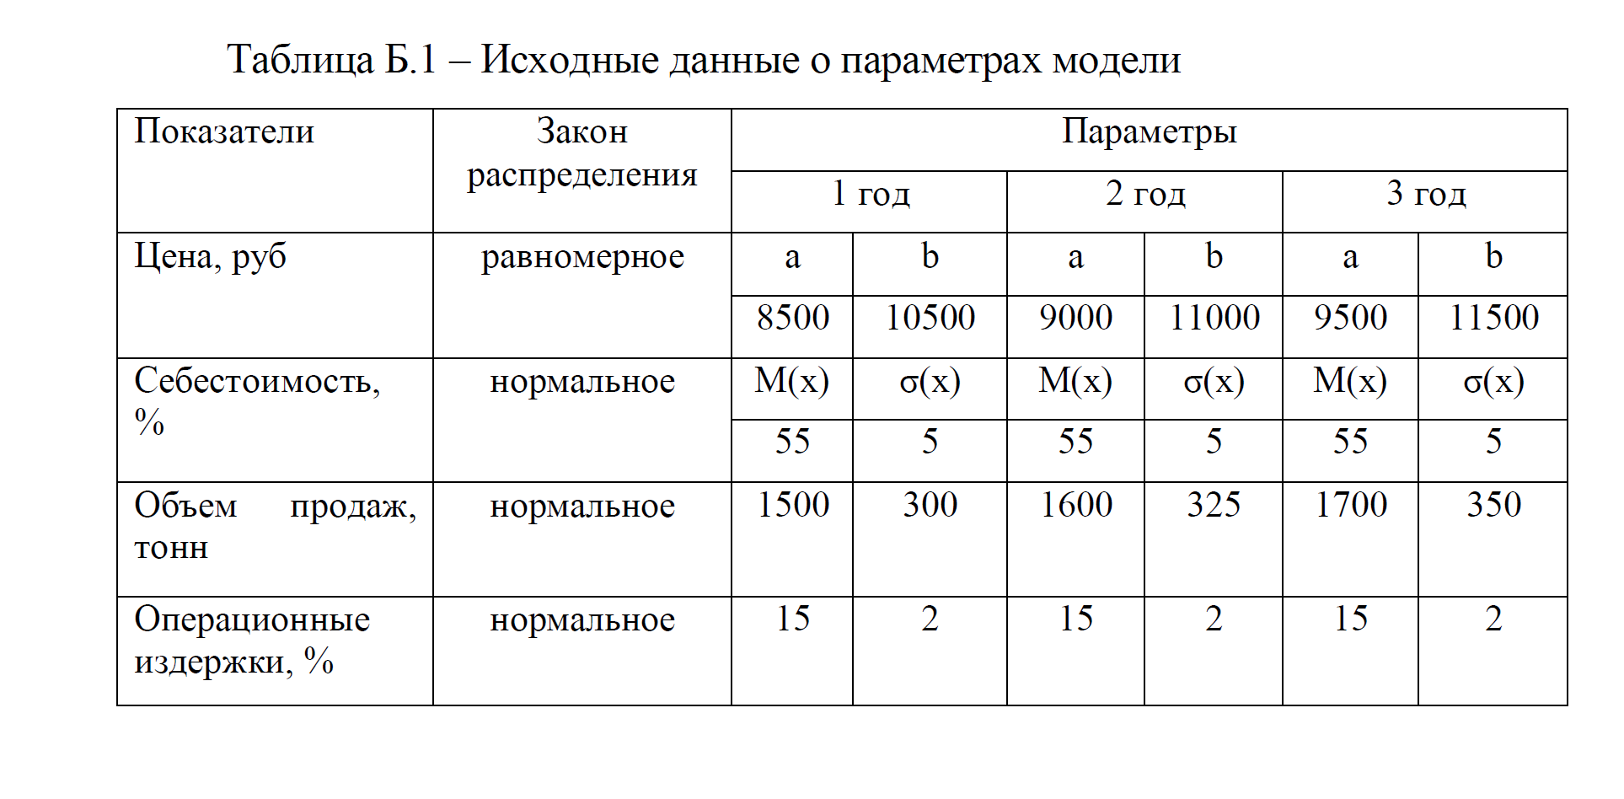

Входные данные:

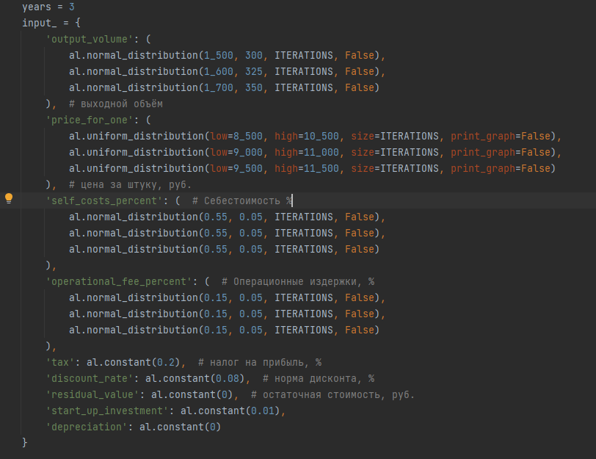

**Математическая модель** инвестиционного проекта в этом случае задается как

CF*t*=(1−*T*)(*Q*⋅*P*⋅(1−CP)⋅(1−OP)),*t*=1,2,…,*n*,

где

* OP - операционные издержки
* CP - себестоимость
* Остальные обозначения - как в задании №1

Показатели оценки рисков используются такие же, как и в прошлом задании.

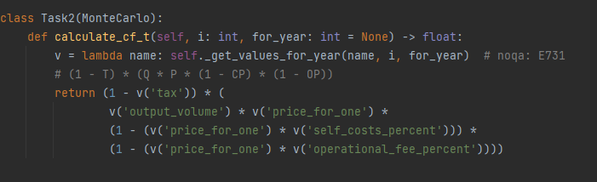

Результаты работы:

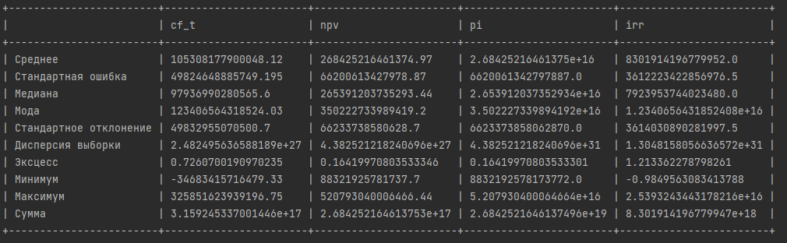

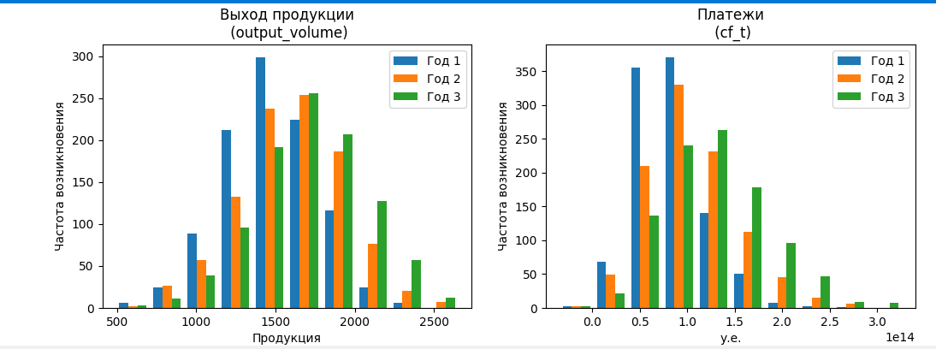

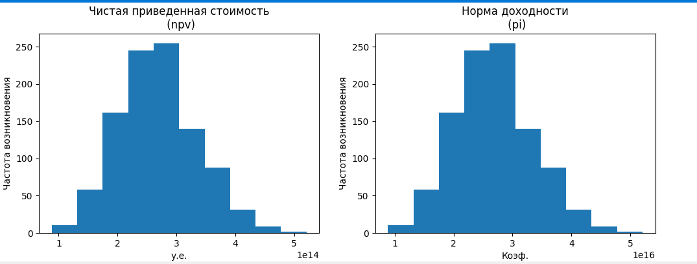

# Заключение

Подводя итог данной работы, необходимо отметить, что экономическая система – сложный механизм, требующий, благодаря своей значимости, особого внимания. По нашему мнению, целесообразно завершить данное исследование выводами:

Экономическая система не ограничена в своем определении, характеризуется сложнейшей формой взаимосвязей различных аспектов социально-экономической жизни страны, политической, юридической и др., включает в себя широкий спектр различных факторов, механизмов, критериев и многого другого. В данном случае мы построили модель экономики предприятия, рассчитав инвестиции и спрогнозировав различные ситуации на рынке сбыта. Что показало устойчивость данной модели и её рентабельность, отсюда можно сделать вывод что данный проект инвестиционное привлекательный.

**Задание 3**

# Введение

В данной работе рассматривается проект инвестиции в фармацевтический патент с целью производства нового препарата. Анализ, как и в предыдущих двух работах, бюджет проводиться с применением методов Монте-Карло. По интерпретации автором работы задания, данный анализ должен быть идейно схож с анализом из задания №2, за исключением других значений и распределений параметров модели

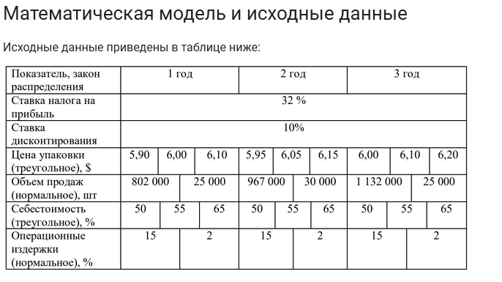

**Математическая модель** инвестиционного проекта в этом случае задается как

CF*t*=(1−*T*)(*Q*⋅*P*⋅(1−CP)⋅(1−OP)),*t*=1,2,…,*n*,

где

* OP - операционные издержки
* CP - себестоимость
* Остальные обозначения - как в задании №1

Показатели оценки рисков используются такие же, как и в первом задании.

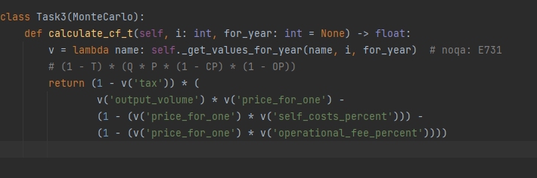

Результаты работы:

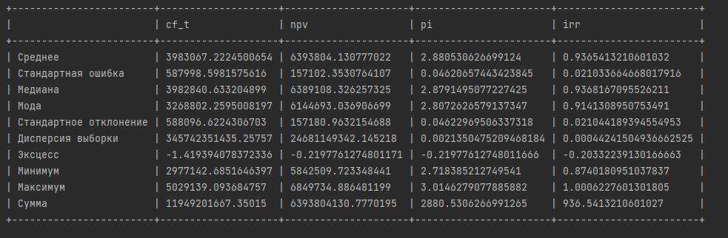

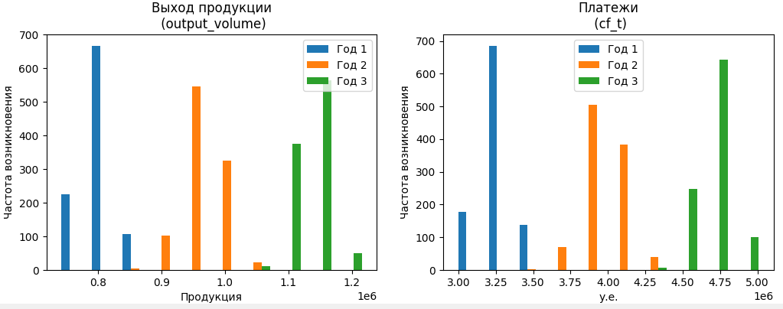

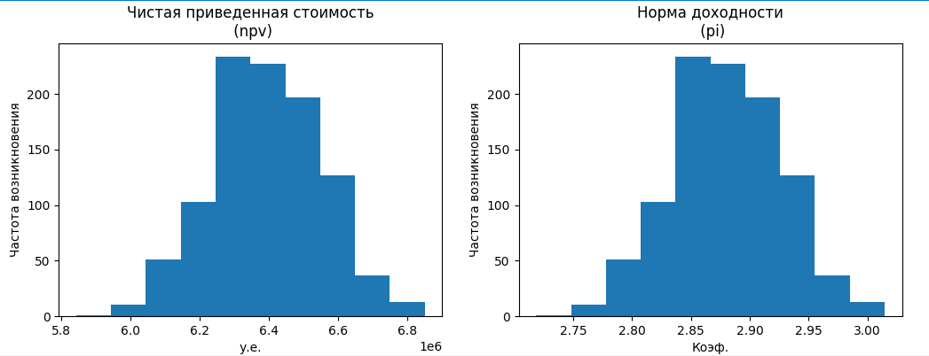

# Заключение

Анализ финансовой модели рисков инвестиционного проекта показывает, что проект в целом является прибыльным. Средний доход при подобных вложениях составит порядка $400 тыс. за 3 года.